**My Timeline Project** By: ____________ ______________

In the future, I will

___________ ___________._____.

In the present, I am

__________ __________._______.

In the past, I was

__________ __________._______.

Kindergarten Timeline Project

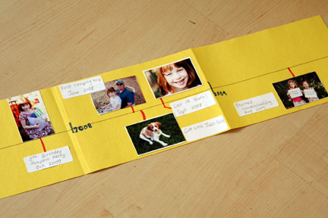

As part of the Math and Social Studies curriculum, we have been talking about how people use a timeline to shown events over time. As part of the Social Studies curriculum, it is expected that each child completes a timeline of their life to show the past present, and future. Please use the attached construction paper with the template with started in class. Please use a photograph or picture in the box and include a sentence explaining what is going on in the picture using the sentence stems

“In the past, I was ___________.”

“In the present, I am ____________.”

“In the future, I will _________.”

Please have your child practice sharing their timeline at home so they are prepared to share with the class. We are working on talking in complete sentence so your child will be expected to read (say) all 3 sentences on their paper on their own.

**These projects will be due Monday, December 19th.**

Thank you for your assistance with this project. Your child will need your help but please allow them to do as much as possible (they should do the cutting, gluing, and WRITING!) They aslo need to practice speaking for sharing their project.

Please let us know if you have any questions.

Thank you,

Mrs. Rawson and Ms. Pesci

**المشروع الزمني- صف الروضة**



كجزء من المنهج الدراسي في العلوم الاجتماعية والرياضيات, كنا نتحدث عن كيفية استعمال الجدول الزمني لاظهار الاحداث. ومن المتوقع ان يقوم كل تلميذ باكمال جدولا زمنيا لحياتهم واظهار احداثا من الماضي والحاضر والمستقبل. الرجاء استخدام الورقة المرفقة والنموذج الذي بدانه في الصف والستخدام صورة لكل مربع وشرح ماذا يجري في كل صورة او الحدث المتعلق بالصورة.

"في الماضي كنت_______________"

"في الحاضر انا__________________"

"في المستقبل سوف___________________"

كما يجب ان يقوم ولدكم بالتمرين على قراءة المشروع في البيت والتحدث في جمل مفيدة حيث نتمرن على ذلك في الصف ايضا.

**يجب تسليم المشروع الثلاثاء 19 كانون الثاني**

**يحتاج ولدك الى المساعدة في هذا المشروع ولكن امنحوهم الفرصة للقيام باكبر عدد ممكن من العمل (القص, والتلصيق والكتابة وغيرها) ثم التمرين على قراءة المشروع.**

**اذا كان هناك اي سؤال الرجاء الاتصال بنا. شكرا لكم.**

**السيدة بيسي والسيدة روسن**